**教学督导简报**

2023年第5期

教学质量监测研究与评估中心 2023年12月27日

**2023年秋期期中教学检查报告**

为强化本科教学运行管理，推动本科教学高质量发展，根据《教学检查实施办法》（长师院办发〔2022〕37号），本学期第13-14周，学校组织教学督导委员对21个教学院部进行了期中教学检查，现将有关情况报告如下：

**一、期中检查情况简介**

**1.检查内容**

期中教学检查每学期进行一次，检查内容包括新开课和开新课、调停课、教风学风、实验室运行管理、教研活动、教学质量保障、领导和教师听课、教师教学能力提升、课程思政、学生满意度、特色亮点工作、自评自建和持续改进等13个指标，同时，每个学院还随机抽取30名学生代表召开座谈会。本次共查阅各种教学运行与管理材料1150余份、听取汇报21次，参加座谈会学生人数600余人。

**2.检查人员安排**

评估中心将20名督导委员分为5个小组，每个小组检查4-5个院部，具体安排如下：

表1 检查人员安排情况

|  |  |  |  |  |  |  |
| --- | --- | --- | --- | --- | --- | --- |
| 组 别 | 教学督导 | 检查教学院部 | | | | |
| 第一组 | 周绍东（组长）、秦念阳、朱 挢、罗小波 | 传媒学院 | 管理学院 | 大数据与智能工程学院 | 音乐学院 |  |
| 第二组 | 贺国权（组长）、李金荣、王小平、游 强 | 政治与历史学院 | 财经学院 | 数学与统计学院 | 化学化工学院 |  |
| 第三组 | 于海洪（组长）、王 泓、王慧超、王素梅 | 绿色智慧环境学院 | 电子信息工程学院 | 机器人工程学院 | 外国语学院 |  |
| 第四组 | 韦济木（组长）、廖东红、唐玉凤、童志博 | 美术学院 | 文学院 | 教师教育学院 | 体育与健康科学学院 | 大学外语教学科研部 |
| 第五组 | 卢孟春（组长）、何树华、何 芳、朱 斌 | 现代农业与生物工程学院 | 马克思主义学院 | 土木建筑工程学院 | 材料科学与工程学院 |  |

**3.检查过程**

（1）发布通知。评估中心于11月24日发布通知，明确检查内容、检查范围、组织实施安排和工作要求。

（2）院部自查。各院部于第12周完成自查，形成自查报告。

（3）学校检查。校级教学督导委员于第13-14周对21个院部开展现场检查，每个院部现场检查时间为半天，收集到各方面反馈的教学运行与管理问题和工作建议100余条。

（4）信息反馈。检查小组将检查发现问题梳理汇总，形成《期中教学检查信息反馈表》，及时反馈给院部。

（5）院部整改。院部根据检查小组反馈的意见进行整改，并将整改情况反馈到评估中心。

（6）分析总结。评估中心对本次专项检查工作进行总结，并形成《2023年秋期期中教学检查报告》。

（7）整改复查。评估中心对院部整改情况进行复查，并将反馈材料存档，最终形成“检查—反馈—改进”的质量监控闭环。

**二、教学期中检查信息反馈**

本次检查按照《期中教学检查评分表》中13个检查指标进行综合评分。总体来看，财经学院，美术学院，绿色智慧环境学院，土木建筑工程学院，电子信息与工程学院，大数据与智能工程学院，综合评分较高，分别达到93.75、92.92、92.55、91.86、90.56、89.06，经学校教学督导委员会评议，上述6个院部本次期中教学检查结果为“优秀”，数学与统计学院为“合格”，其余院部为“良好”。具体情况如下：

图1 各院部期中教学检查综合得分

具体13个指标的分项得分如下：

**（一）新开课和开新课情况**

图2 各院部新开课和开新课得分

注：1.检查小组评分有A、B、C、D四个选项，分别取100、80、60、30分，然后再根据各小组评分差异进行加权，下同。

2.大外部和体育学院没有新开课和开新课，计算综合得分时，采取加权方式（100/95）进行计算。

从检查情况来看，大部分院部新开课和开新课教师都进行了试讲，听课记录表填写比较完整、规范。

**（二）****调停课情况**

图3 各院部调停课情况得分

本指标计算方式为：本院部调停课数/开课教学班数。从检查情况来看，大部分院部调课停课程序比较规范，调停课的比例不高。

**（三）教风学风情况**

图4 各院部教风学风情况得分

从教学督导委员在日常巡查、听课和学生座谈会等过程中掌握的情况来看，大部分院部教师和学生遵守教学纪律，在教学过程中的精神面貌、工作和学习态度、学习效果较好，平均值为83.92。

**1.教师教学态度**

图5 各院部教学态度得分

本指标主要考察教师上课是否照本宣科、上课大部分时间念PPT的情况。从各院部学生座谈会及问卷调查情况看，教师教学态度和教风较好，平均值达到90.37。教师上课照本宣科、念PPT的比例不到10%。

**2.学生学习态度**

图6 各院部学生学习态度得分

从各院部学生座谈会及问卷调查情况看，学风情况并不理想，认真学习学生的比例平均只有77.48%。

**（四）实验室运行管理情况**

图7 各院部实验室运行管理情况得分

从现场检查情况来看，多数院部实验（实训室）比较清洁整齐，安全管理比较到位，设备使用记录填写规范。部分没有实验室的院部，计算综合得分时，采取加权方式进行计算。

**（五）教研活动开展情况**

图8 各院部教研活动开展情况得分

从检查情况来看，大部分院部基层教学组织有教研活动计划、有序开展了教研活动，部分教研室教研活动内容丰富、形式多样。

**（六）教学质量保障情况**

图9 各院部教学质量保障情况得分

从检查情况来看，多数院部有完善的教学质量保障制度，并严格按照制度实施质量保障，效果较好。对课堂教学质量、学生学习状态、毕业论文选题审查、盲审、答辩；毕业实习、试卷质量审查，考试管理等教学运行各环节均有检查，院部督导教学巡课记录规范。

**（七）领导和教师听课情况**

图10 各院部领导和教师听课情况得分

从检查情况来看，多数院部领导、系（教研室）主任、教师、督导员、辅导员都按时完成了听课记录任务，听课记录表填写完整、规范。

**（八）教师教学能力提升情况**

图11 各院部教师教学能力提升情况得分

从检查情况来看，多数院部针对青年教师和课堂质量评价排名靠后教师均采取帮扶措施，取得了一定的效果。

**（九）课程思政开展情况**

图12 各院部课程思政开展情况得分

从检查情况来看，大部分院部针对立项国家级、市级、校级课程思政项目积极开展相关工作，课程思政项目的实施取得了一定的成效。

**（十）****学生对教学的总体满意度情况**

图13 各院部学生对教学的总体满意度情况得分

注:本项目是学生对学习收获、教学内容、教学方法、教学条件、教学管理5个项目的综合得分。大外部没有学生，在计算总分时进行加权。

从各院部学生座谈会及问卷调查情况看，学生对教学的总体满意度是较高的，平均值达到88.48%，比上一学期（87.80%）高0.68个百分点。

从各分项调查指标来看，学生对学习收获的满意度较高，平均值为89.56%；学生对教学内容的满意度较高，平均值为88.77%；学生对教学方法的满意度较高，平均值达到90.21%；学生对教学条件的满意度一般，平均值为87.25%；学生对教学管理的满意度也较高，平均值为89.18%（详见图14-18）。

**1.学生对学习收获的满意度**

图14 各院部学生对学习收获的满意度得分

**2.学生对教学内容的满意度**

图15 各院部学生对教学方法的满意度得分

**3.学生对教学方法的满意度**

图16 各院部学生对教学内容的满意度得分

**4.学生对教学条件的满意度**

图17 各院部学生对教学条件的满意度得分

**5.学生对教学管理的满意度**

图18 各院部学生对教学管理的满意度得分

**（十一）特色亮点工作情况**

图19 各院部特色亮点工作情况得分

从检查情况来看，各教学院部针对专业建设和教学管理开展多种形式的教学改革，呈现出较多特色亮点（具体情况附后）。

**（十二）自评自建**

图20 各院部自评自建情况得分

从检查情况来看，各教学院部根据评估指标进行了自查、自纠，针对存在的问题进行了整改。

**（十三）持续改进**

图21 各院部持续改进情况得分

从检查情况来看，各教学院部根据对上一学期期中教学检查中反馈的问题、教学信息反馈函和教学督办单、麦可思跟踪调查反馈问题采取了有效的措施，取得了一定的效果。

**三、特色亮点工作**

（一）教师教育学院：强化党建引领，在党支部活动中开展课程思政相关内容，推动党员教师带头开展课程育人，立项市级课程思政教改项目1项。强化基层教学组织建设，扎实推进专业认证整改工作，狠抓师范生基本素养，积极探索小教（全科）专业“主辅修制”，开展“两主两辅”和“一主多辅”的修读方式，注重夯实学生的教育理论知识，培养学生的教师专业技能、提高学生主教与兼教小学多门课程的能力，增强学生的就业竞争力和专业可持续性发展力。

（二）财经学院：聚焦“四新四育”，积极探索“劳动教育+课程教学”模式。坚持育人为本、突出价值引导、体现时代特征、强化综合实施，积极探索“劳动教育+课程教学”模式。一是以项目为依托，围绕“五融合”（劳动教育与思政教育、通识教育、专业教育、创新创业教育和实践活动相融合）开展相关工作。二是推进“彩虹之家”品牌体系化建设，以“彩虹之家”党支部党性教育为龙头，带动“彩虹之家”团支部青年干部培养，引领“彩虹之家”公益筑梦团夯实新时代青年人责任与担当意识培育。

（三）大学外语教学科研部：探索“师生共同体理念下的大学英语课程主题教学实践”，本学期开展“理解当代中国”大学英语课程主题教学，取得了较好的成效，获得2023年全国高校外语课程思政教学案例大赛特等奖1项，一等奖2项，二等奖8项，三等奖5项。学生陈菁华在2023“外研杯·国才杯”演讲比赛中获得银奖。2023届毕业生英语四级过级率再创新高，普通本科达到62.22%，艺体本科达到9.08%。

（四）美术学院：强化学科竞赛在人才培养中的全要素育人作用，深入开展“以展促教、以展促学、教学联动”，获得2023第十四届全国大学生广告艺术大赛全国二等奖3项，三等奖4项；米兰设计周获得国赛一等奖1件、二等奖1件，三等奖10件。此外，《中国画基础》课程思政教学案例继承和发扬民族传统文化，培养学生欣赏美、发现美、创造美的能力，成效显著。

（五）材料科学与工程学院：“四位一体”人才培养质量提升计划（党建引领－学科龙头－专业中心－团学树人）稳步推进，实施两个年级，效果明显；教师教学能力提升专项行动计划开展顺利，通过导师对青年教师教学工作的跟踪指导，帮助其树立良好的职业道德、教风学风和敬业精神。

（六）马克思主义学院：围绕立德树人根本，建强新课程教学团队（《习近平新时代中国特色社会主义思想概论》），通过开展专题讲座、培训及一对一帮扶等措施，着力解决教师教学中遇到的难题与困惑，助力教师成长，切实提升思政课课堂教学质量；团队成员李嫚荣获重庆市五一劳动奖章。

（七）现代农业与生物工程学院：以专业（工程）认证为抓手，建立和完善了“全过程、全层级、立体化、可持续的质量保障体系”，持续改进效果显著。。

（八）土木建筑工程学院：开展党建引领，育人为先，教学工作进步明显，持续改进显见成效，充分发挥团学工作的育人功能，以“燕子筑巢”的精神下足“绣花功夫”，用党的创新理论凝心铸魂。

（九）管理学院：国家一流专业（旅游管理）建设正如期加速推进，目前已建设一流课程省部级7门，校级3门；校级课程思政2门；出版国家级规划教材1本《旅游市场营销学》；新增省部级重大教改1项，重点2项，一般1项。

**四、期中检查发现的问题**

**（一）检查教学院部发现的问题**

1.课堂教学质量有待进一步提升

少数教师课堂组织管理松散，不关注学生出勤、听课状态。部分课堂教学内容深度不够；教师对学生的课堂调动不足，课堂活跃度不高。

2.基层教学工作组织建设还需要强化

一是各教研室（系）的教研活动需要系统谋划，有组织推进教研教改工作；二是活动名称不恰当、内容不恰当，将教学常规工作布置(如“一课一案、一生一案” “考研工作冲刺大会” “期中考试工作安排” “开学教学材料检查”“试题审核”“毕业论文审核”等)作为教研内容（如土木学院、生科学院）；三是没有教研活动原始记录、图片或记录太过简单（仅有两三个标题、无讨论发言记录、无讨论结论等）。四是同行听课制度有待进一步落实。

3.部分学院师资队伍建设滞后

部分专业教师教学任务重，青年教师参与教研教改的积极性不高；部分教师评教分数较低，教学能力有待提高，教学方式方法有待改进（美术学院）。

4. 听课制度执行情况不到位

部分听课记录填写不规范、不完整、内容雷同。部分听课记录没有提出建议。

**（二）召开学生座谈会发现的问题**

1.部分学院学生对教学的满意度较低

总体来看，生物学院、传媒学院、管理学院和大数据学院学生对教学的总体满意度偏低（见图13所示）；传媒学院、大数据学院学生对学习收获的满意度偏低（见图14所示），值得相关院部高度关注。

2.部分学生学习积极性有待提升

主要表现为高年级部分学生学习积极性有所下降，学习动力不足；部分低年级学生还未适应大学学习（教师教育学院）。

3.教师教学态度不认真，念PPT现象比较严重

部分学生认为有些课堂的教学内容设计和教学方法不合理，上课长时间念PPT（生物学院、美术学院、传媒学院、管理学院问题较为严重，见图5所示）。

4.部分学院学生对早晚自习效果不认同

部分学生认为影响休息和上午上课，建议取消。部分学生认为早上7:30要上早自习,6点40需要起床，晚上10:30签到，太晚了，部分同学想早点睡。

5.教室和实验室等设施设备损坏比较严重

教室桌椅损坏没及时维修更换，降温设施不全（没空调、电扇或未及时维修）；实验设备陈旧，数量不够等。

6.教学管理方面的意见

部分学生希望能多举办一些专业行业背景的专家做讲座，实时了解当前的行业背景与发展前景。希望多举办考研、就业、考公等指导讲座。部分学生反映人文社科等选课时网络堵塞，选不到课。

**五、相关改进建议**

（一）继续加大课程建设力度

充分发挥基层教学作用，组织教研室开展集体备课、同行听课，探讨和优化各门课程教学内容，丰富教学方法，加强课堂纪律的检查和管理。对评教靠后的教师，应进一步一对一进行教学能力帮扶。

（二）加强学生的学习引导

组织劝学恳谈会，对学业靠后学生进行引导，提高学生对课堂的参与度，通过开展各种专业能力提升活动，外炼形象、气质，內炼品质、能力，切实提高学生综合素质。

（三）进一步优化师资结构

理工科专业教师数量普遍不够，希望学校在制定和执行引进政策时，向紧缺教师的学院或专业实行政策倾斜（如适当放宽条件，引进优秀硕士等）。

（四）加强教学条件建设

教学楼的部分桌椅亟待维修或更换，部分墙壁脱落严重需要维护。另外近年来学校在实验室建设方面基本没投入，大大影响了实践教学的运行和质量，特别是对要进行认证的专业会有极大的影响。希望学校加大实验室建设投入，确保实验教学正常运行和达到认证基本条件。

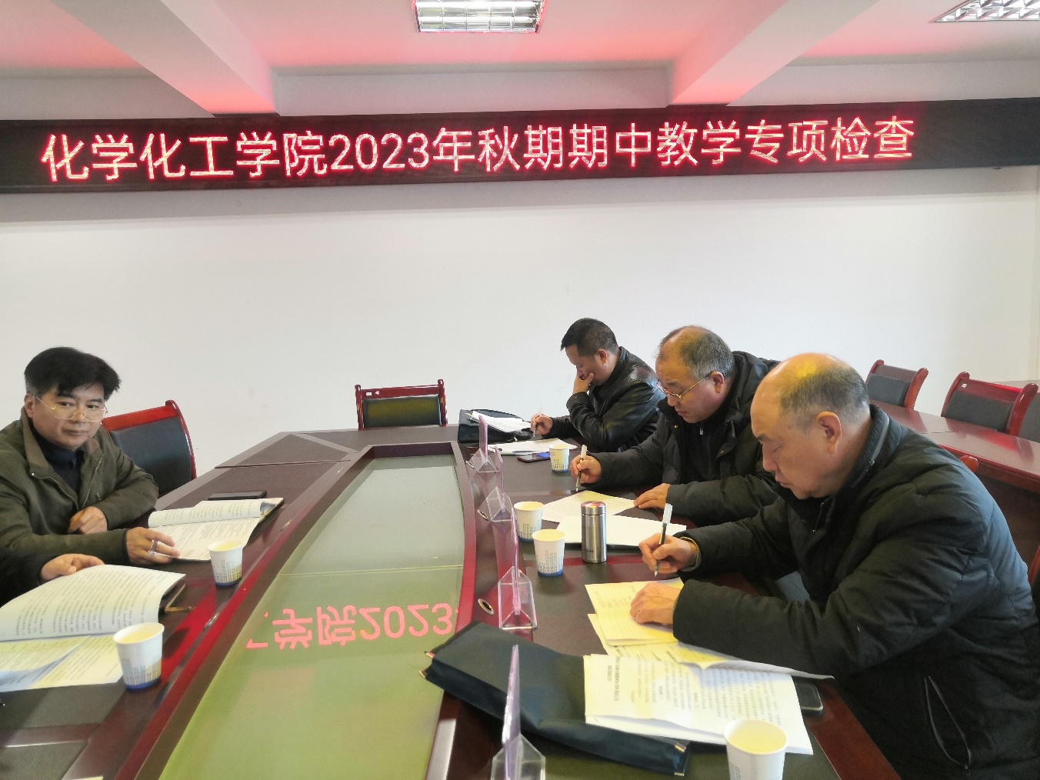

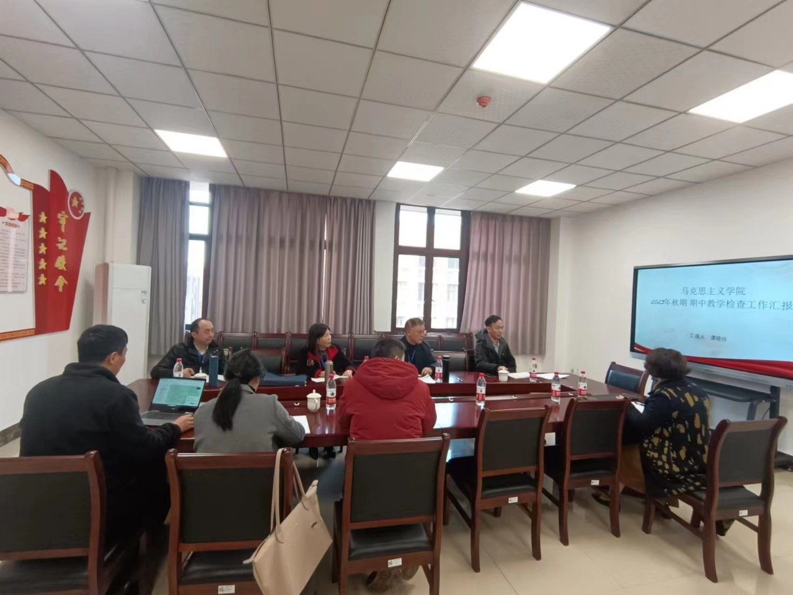

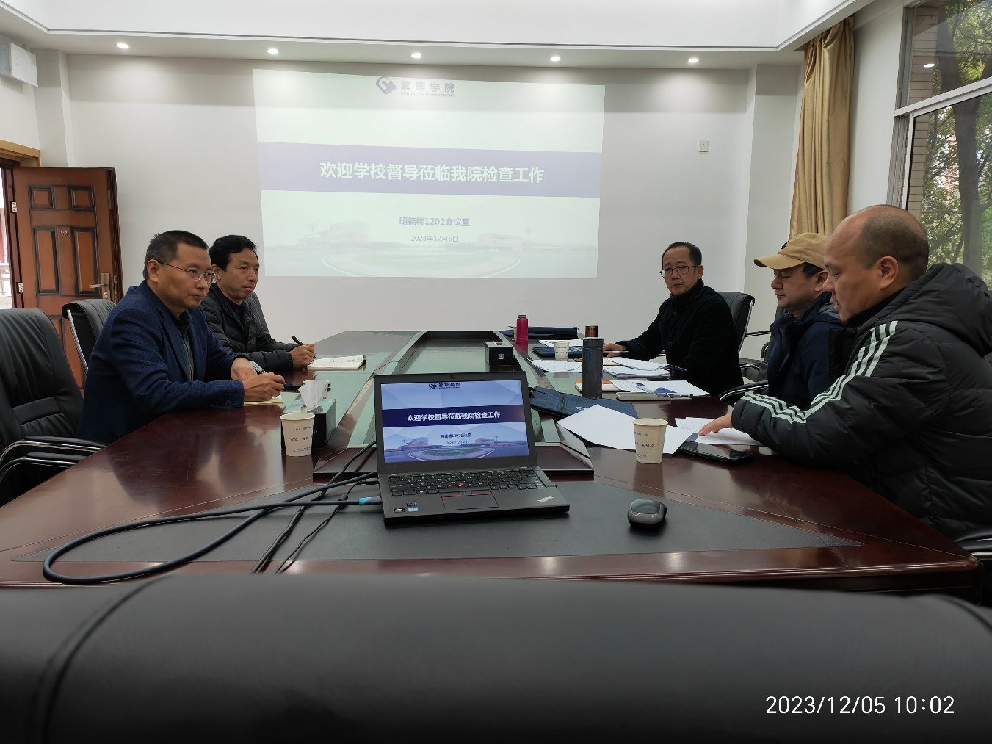

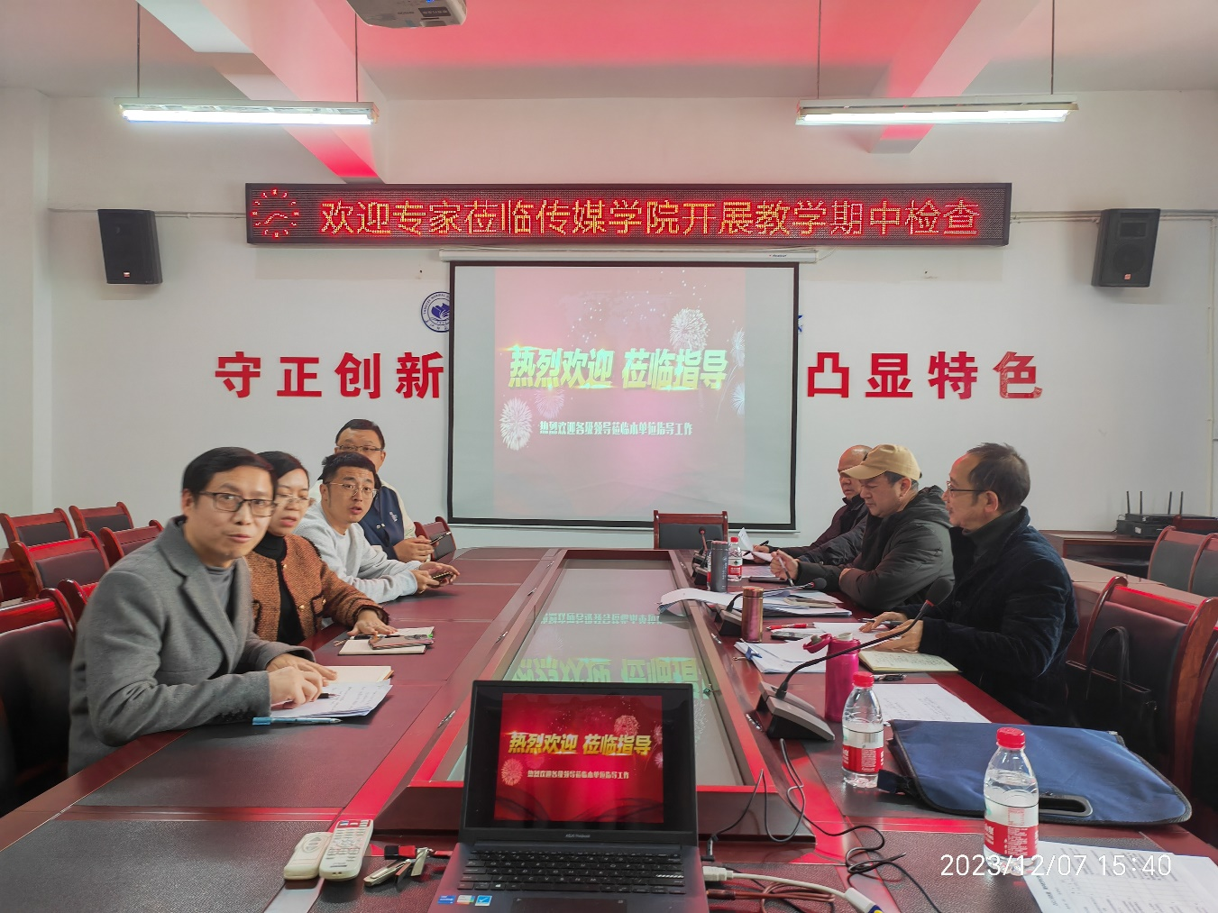

附件

**2023年秋期 期中教学检查表**

**检查对象： 教学院部 检查地点： 检查时间： 年 月 日**

|  |  |  |  |  |  |  |  |  |
| --- | --- | --- | --- | --- | --- | --- | --- | --- |
| 序号 | 检查  项目 | 检查内容及评分依据 | 满分 | 评分 | | | | 备注 |
| A  (1.0) | B  (0.8) | C  (0.6) | D  (0.3) |
| 1 | 新开课和开新课 | 本学期新开课和开新课教师试讲是否开展讨论评议，听课记录表填写是否规范、完整 | 5 |  |  |  |  | 院部新开课和开新课清单由教务处提供。对没有两新课的院部，本项不计分，最终加权得分=检查评分x100/95 |
| 2 | 调停课 | 本学期调课停课课时数（符合文件规定的调停课除外）占总课时的比例（无调停课的为A） | 5 |  |  |  |  | **该项目院部不评分，**由评估中心根据教务处提供教师调停课清单统计结果评分 |
| 3 | 教风学风 | 教师和学生遵守教学纪律，在教学过程中的精神面貌、教学工作态度；以及学生学习态度、学习效果；学生或教师受处分情况 | 10 |  |  |  |  | **该项目院部不评分，**检查组在期中检查期间需开展被检查学院的课堂听课、巡课、学生座谈等，根据检查情况进行评分。 |
| 4 | 实验室运行管理 | 现场查看实验（实训室）是否清洁整齐，安全管理是否到位，设备使用记录是否填写及填写是否规范 | 5 |  |  |  |  | 对没有实验（实训）的院部，本项不计分，最终加权得分=检查评分x100/95 |
| 5 | 教研活动 | 基层教学组织有无教研活动计划、安排是否合理；教研活动是否真正开展教学研究研讨，教研活动次数与教研活动安排是否相符 | 5 |  |  |  |  | 教研活动内容应是**研讨培养目标与培养方案、教学大纲、教学改革、集体备课、精品课堂打造、毕业论文题目研讨、试卷研讨、教材研究、专业调研和专业建设**等与教育教学相关的活动。 |
| 6 | 教学质量保障 | 院部教学质量保障制度是否完善，措施是否可行和有效，是否严格按照制度实施质量保障，效果如何 | 10 |  |  |  |  | 如院部督导队伍建设与督查工作、教学进度计划检查、各教学环节质量标准与执行等情况。提供典型案例或经验做法 |
| 7 | 领导和教师听课 | 院部领导、系（教研室）主任、教师、督导员、辅导员听课记录表填写是否完整、规范，完成听课任务的进度如何 | 10 |  |  |  |  | 听课记录表须填写完整，要有内容记录和评价才予认可 |
| 8 | 教师教学能力提升 | 院部针对青年教师和课堂质量评价排名靠后教师采取帮扶措施是否合理，实施效果如何 | 5 |  |  |  |  | 学院提供教学帮扶提升效果的典型案例，评估中心提供评教排名靠后名单 |
| 9 | 课程思政开展 | 院部立项国家级、市级、校级课程思政项目的级别和数量，课程思政实施情况及效果 | 5 |  |  |  |  | 由教务处提供课程思政项目立项清单 |
| 10 | 学生  满意度 | 学生座谈会上问卷调查学生对教学工作多个方面的满意度 | 10 |  |  |  |  | **该项目院部不评分，**督导小组组织学生座谈会，评估中心根据统计结果评分 |
| 11 | 特色亮点工作 | 本学期院部在立德树人、教学管理、教学改革、质量工程、师资队伍和师德师风建设、人才培养等方面呈现的特色和亮点 | 10 |  |  |  |  | 提供支撑材料（电子） |
| 12 | 自评自建 | 学院自评结果与学校检查小组检查结果的吻合度 | 10 |  |  |  |  | 促进院部逐渐形成自觉、自省、自律、自查、自纠的大学质量文化 |
| 13 | 持续改进 | 院部对上一学期检查中反馈的问题、教学信息反馈函和教学督办单（含麦可思跟踪调查反馈问题）采取的整改措施是否可行，整改效果如何，以及反馈问题的数量多少、性质轻重等 | 10 |  |  |  |  | 由评估中心提供院部教学信息反馈函、教学督办单、麦可思报告反馈函等 |
| 合 计 | |  | 100 |  |  |  |  |  |
|  | | | |

说明:（1）根据《长江师范学院基层教学组织建设与管理办法》(长师院办发〔2023〕9号)规定，基层教学组织每个月至少开展一次集体教研活动，每次不得少于4 个学时。

（2）根据《长江师范学院听课制度（修订）》(长师院办发〔2022〕40号)规定，教学院部处级干部每人每学期听课不少于8学时；科级干部和系（教研室）主任不少于6学时；任课教师不少于4学时；辅导员不少于6学时，应覆盖本人管理的全部学生；院部教学督导委员应完成院部规定的听课任务。教学院部所有听课人员每年听课的对象应覆盖院部所有任课教师。

（3）院部可做PPT汇报。

检查小组签字：